**计图期末项目报告**

第5组

**1. 项目介绍以及实现结果**

**1.1 基本介绍**

我们小组选择的建模场景是太阳系。

我们建立并导入了精致的太阳、八大行星和月球的模型，同时对宇宙中的其他元素进行了想象与模拟。项目使用第一人称视角，测试者可以在太阳系中进行自由的漫游。太阳独立正中喷发热浪无比闪耀，大小行星运转不停，各行其道，远处银河湍动明星闪烁。

日月之行，若出其中；星汉灿烂，若出其里。

**1.2 实现结果**

可见报告同目录下视频。

**2. 开发环境以及使用到的第三方库**

开发环境：Visual Studio 2017+opengl4.4下开发。

第三方库：glfw，assimp，SOIL，freetype。

**3. 实现功能列表（Basic与Bonus）**

|  |  |
| --- | --- |
| **项目任务清单** | |
| **Basic** | 1. Camera Roaming |
| 2. Simple lighting and shading(phong) |
| 3. Texture mapping |
| 4. Shadow mapping |
| 5. Model import & Mesh viewing (Assimp) |
| **Bonus** | 1. Sky Box (天空盒) |
| 2. Display Text (显示文字，英文平面) |
| 3. Complex Lighting (复杂光照: Bloom高级光照，HDR，gamma校正，高斯模糊) |
| 4. Particle System (粒子系统) |

**4. 对实现的功能点做简单介绍（Bonus主要介绍实现原理），加结果截图**

**4.1 建模**

建模软件：3ds max

具体工作：使用3ds max进行太阳，八大行星，月亮的建模。

实现方法：利用建模软件提供的基本几何体，如球体，圆环等，结合网上收集的行星贴图完成建模。

其他模型：参考并使用了网上现有的小行星模型和飞船模型。

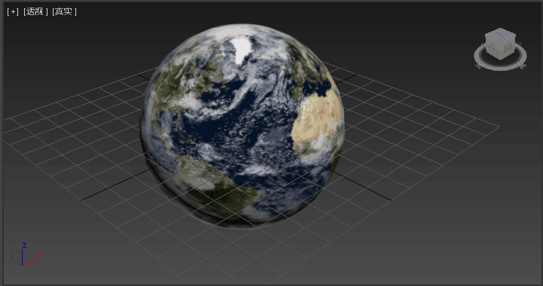

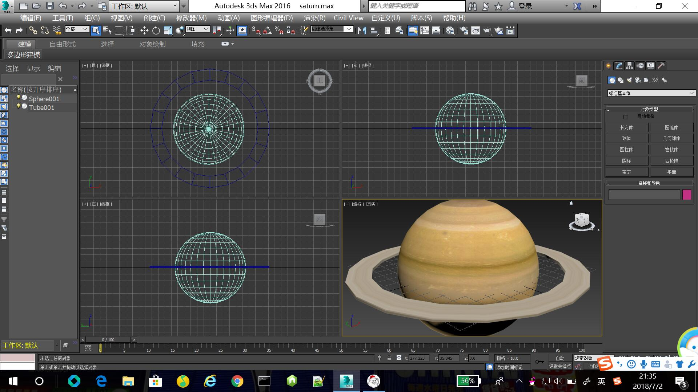

**4.2 模型导入**

模型：太阳系星球模型，小行星模型，飞船模型。

模型导入方法：参考LearnOpenGL教程相关资料，将模型导入项目。

我们使用Assimp作为模型导入库导入我们的obj模型。

在Mesh.h中定义网格类，在其中定义顶点，纹理和绘制网格的基本方法。

在Model.h中定义模型类。在用Assimp加载模型后，我们将它转换成Mesh对象，访问网格的相关属性将Assimp的数据解析到Mesh类中，主要包括：获取所有的顶点数据，获取它们的网格索引，获取相关的材质数据。

最终我们可以在代码中声明一个Model对象，将模型的文件位置传入。模型会自动加载并在渲染循环中使用它的Draw函数来绘制物体。

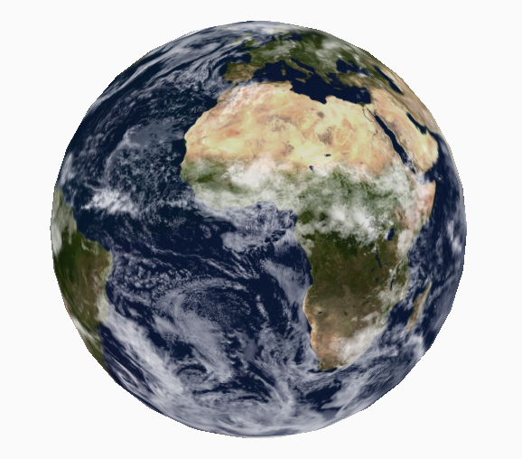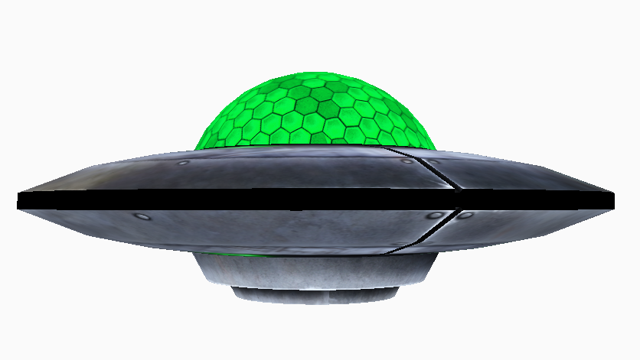

**4.3 场景建立**

**4.3.1 太阳，行星及月球**

将模型载入场景，按照物理轨道等比例合理缩放到场景中。

为星球定义轨道半径，公转角速度，自转角速度，形成基本的太阳系模型。

我们可以调整行星公转速度以方便观察。

下图为整体场景概览。

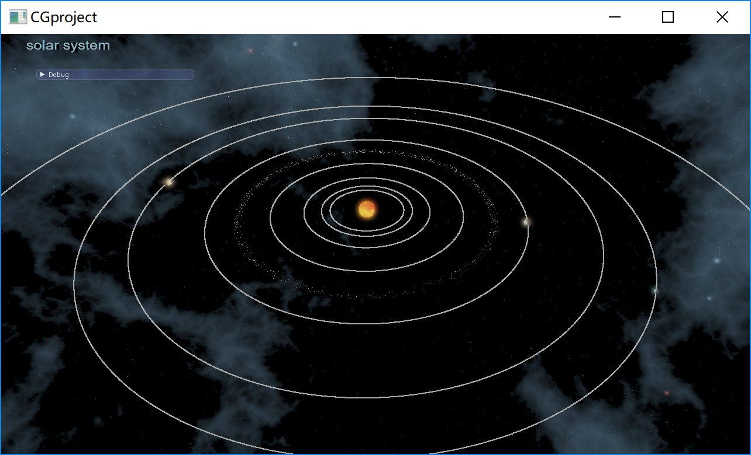

下图为地月系统展示。

与其他行星绕太阳公转不同，月球会绕地球不断旋转。

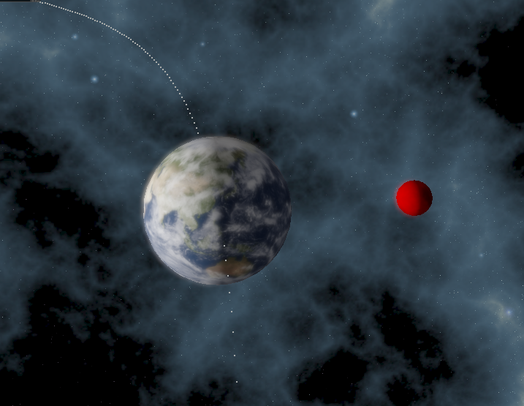

**4.3.2 渲染星球轨道**

**1）实现原理（稍微详细一点）**

我们定义了轨道计算函数，轨道实时渲染函数。由于轨道大小会在渲染途中调整，需要在渲染前计算好标准轨道大小，渲染途中只需要通过变换调整，提高渲染性能。

**2）结果截图**

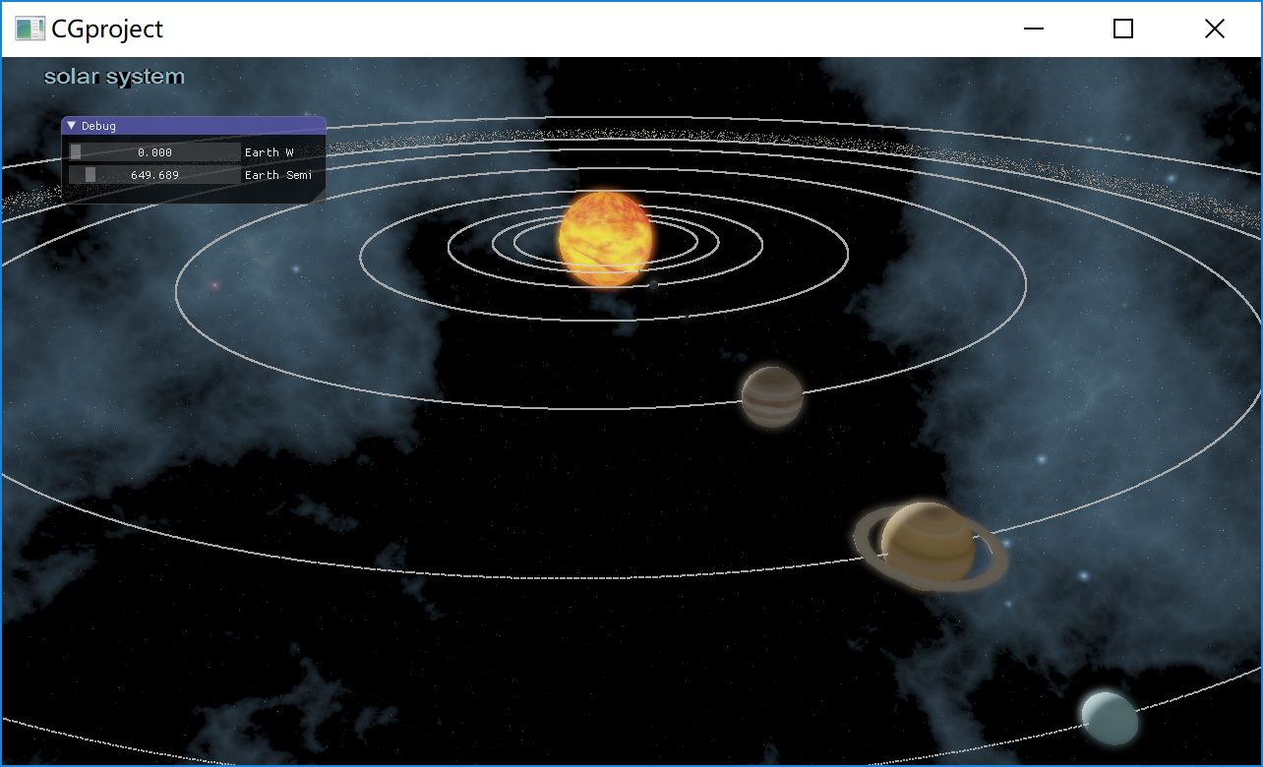

**4.3.3 小行星带**

**1）实现原理**

在asteroids.h中实现小行星带生成的基本方法。

（1）generateModelMatrices函数

输入：小行星数量amount，分布半径radius，初始偏移量offset

返回：变换矩阵modelMatrices（内含每个小行星的模型矩阵）

首先进行位移，使小行星分布在半径radius的圆环上，偏移的范围使[-offset, offset]，然后使用一个随机缩放，再进行一个随机旋转，最后将此模型矩阵添加到变换矩阵数组中。

对每一个小行星，我们会按以上方法随机生成对应的变换矩阵。

（2）setTransformationMatrices函数

此函数用于设置实例化数组。

（3）drawMeteorites函数

渲染循环中我们使用这个函数进行实例渲染。

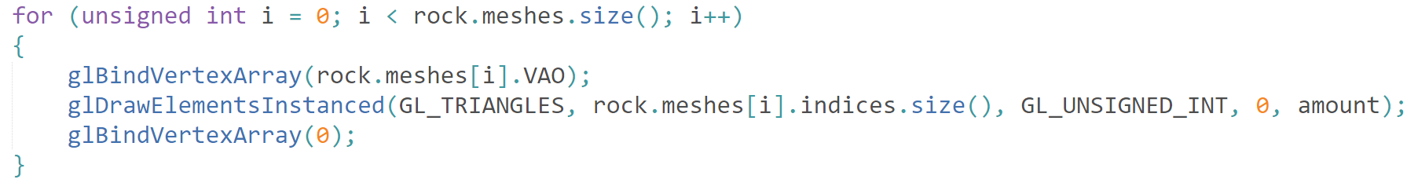

我们实例化很多个小行星模型，对每个模型实例进行随机的平移旋转和缩放，同时为这些实例化模型的整体圈定分布半径。最终我们得到一个以太阳为中心，在火星和木星之间的一圈小行星带。

**2）结果截图**

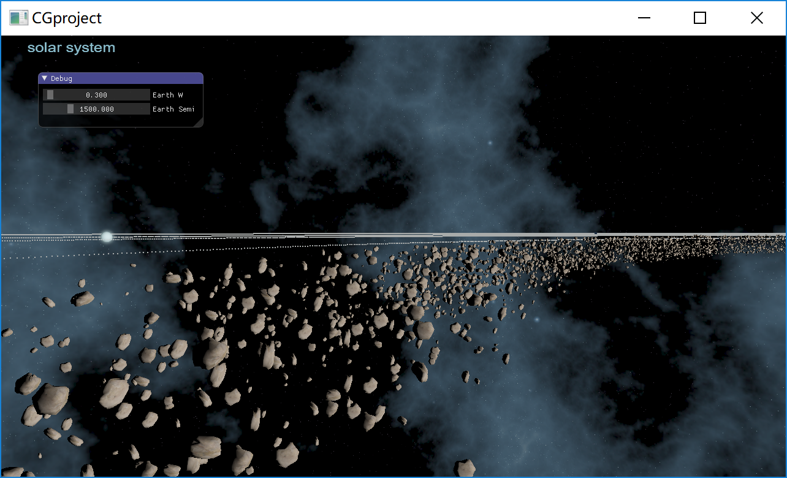

**4.4 天空盒**

**4.4.1 图片素材生成**

软件：Spacescape

生成六张天空盒素材图。

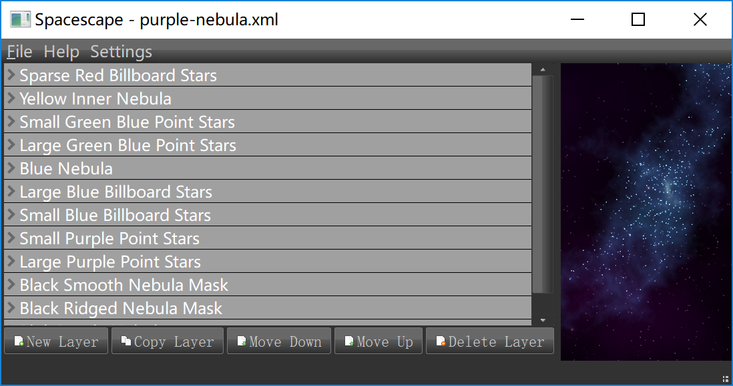

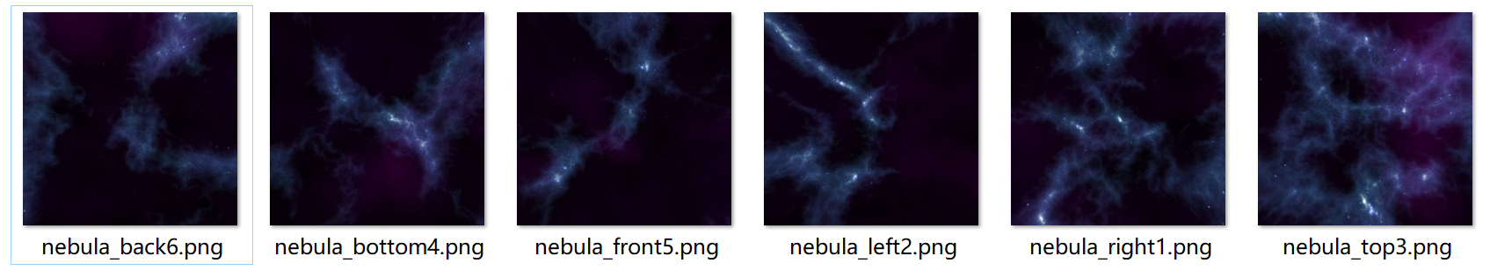

**4.4.2 天空盒渲染**

**1）实现原理（稍微详细一点）**

我们可以调用glTexImage2D函数6次，对天空盒的每个面创建纹理。

天空盒在场景最后渲染 使用camera.GetViewMatrix()移除观察矩阵中的位移部分，让移动不会影响天空盒的位置向量，让玩家仍然能够环顾场景。

**2）结果截图**

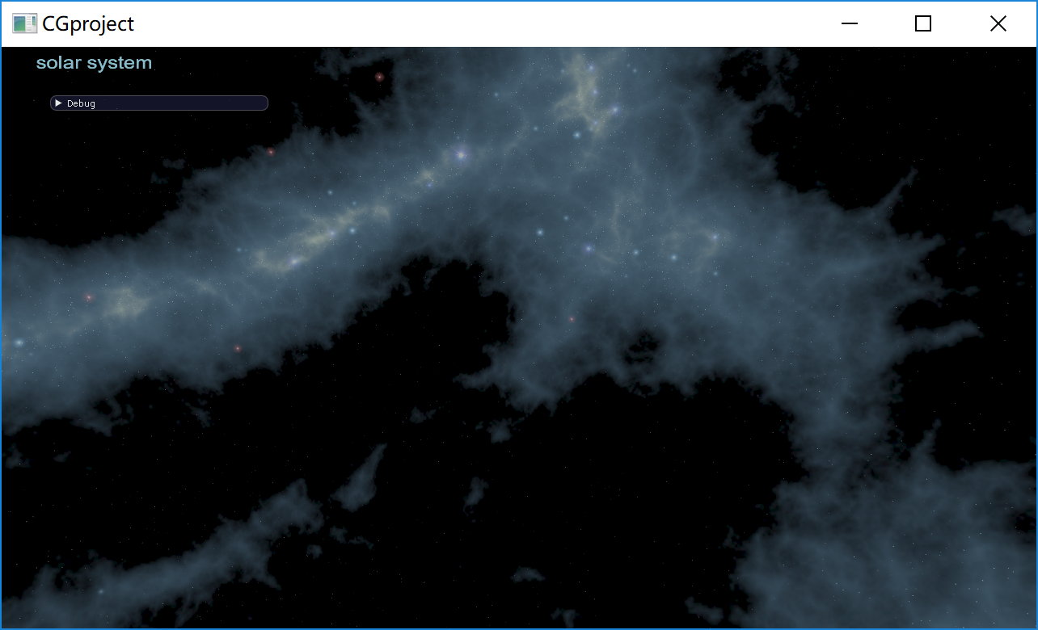

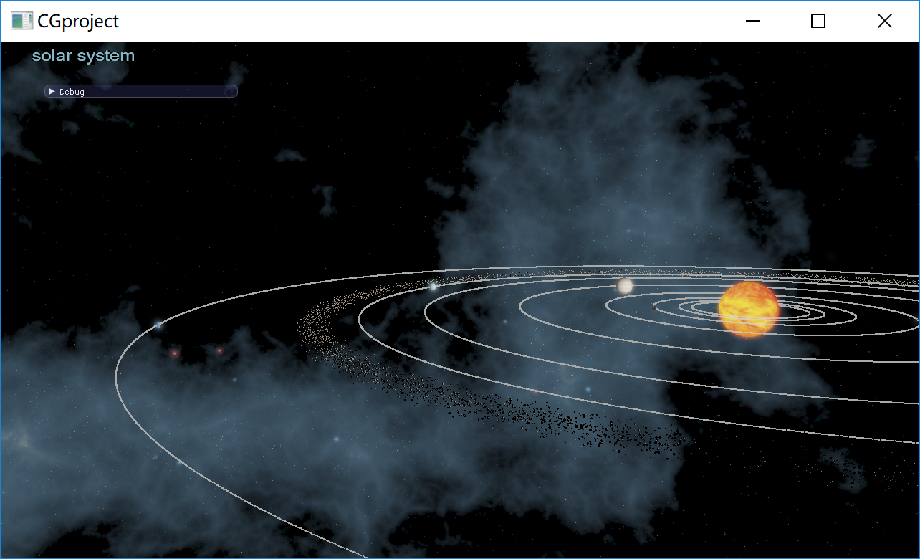

**4.5 文本渲染**

**1）实现原理**

在text.h中实现基于FreeType库的基本文本渲染方法，在main函数里实现调用生成文字的接口，我们就可以在项目中渲染文字。

Freetype是一个能够用于加载字体并将其渲染到位图以及提供多种字体相关操作的软件开发库。基于Freetype库我们实现了文本渲染的基本方法，可以定义字体格式，字体大小、位置和颜色来方便地实现需要的效果。

定义结构体Character用于存储字形纹理ID，字形大小，偏移值，原点距下一个字形原点的距离，并将这些结构体存储在一个map中。

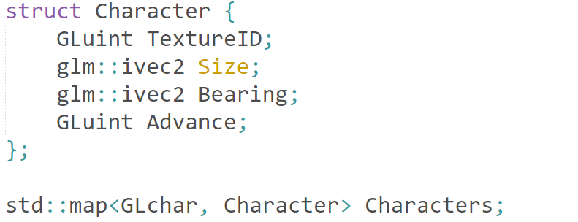

遍历生成ASCII字符集中前128个字符，对每个字符分别生成一个纹理并将相关数据保存到Charater结构体中，再将其添加到映射表里。通过这种方法，我们存储了渲染这些字符的所有数据，经过着色器渲染就可以得到相应的字形。

**2）结果截图**

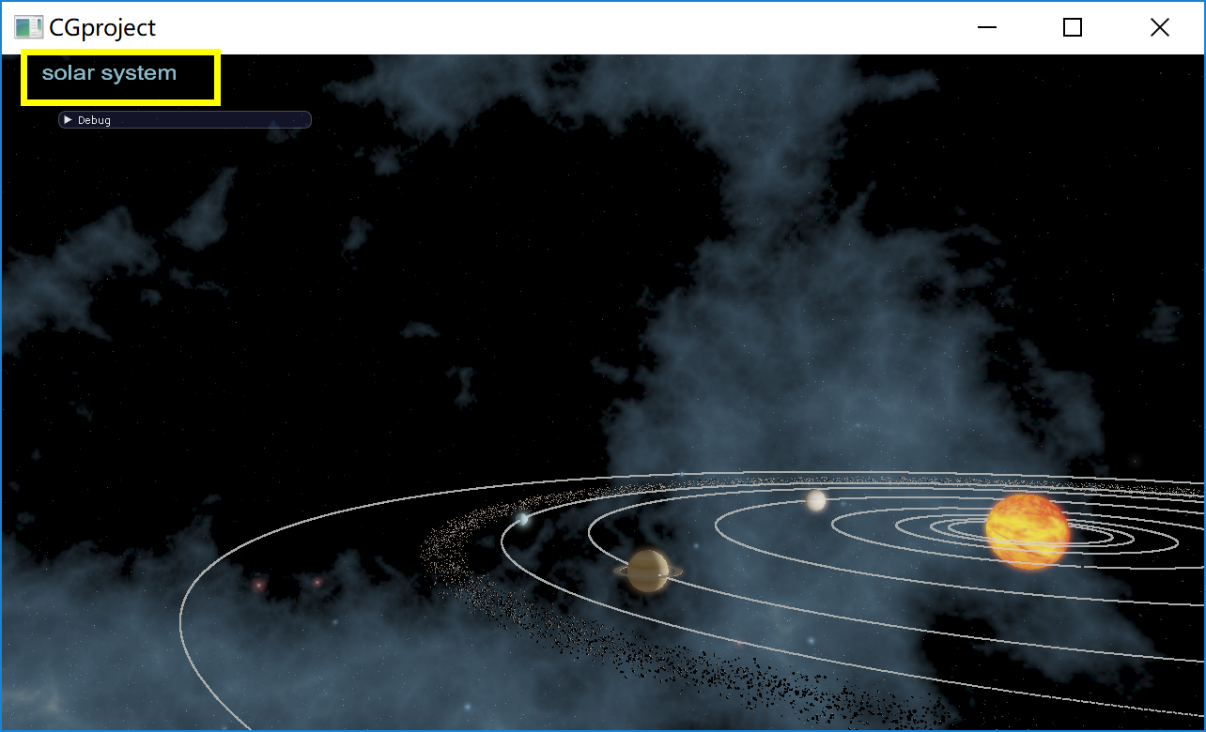

**4.6 光照及阴影**

**4.6.1 普通光照**

对于太阳采用的普通光照，仅仅添加了环境光。

图为小行星带在太阳光下的情况。

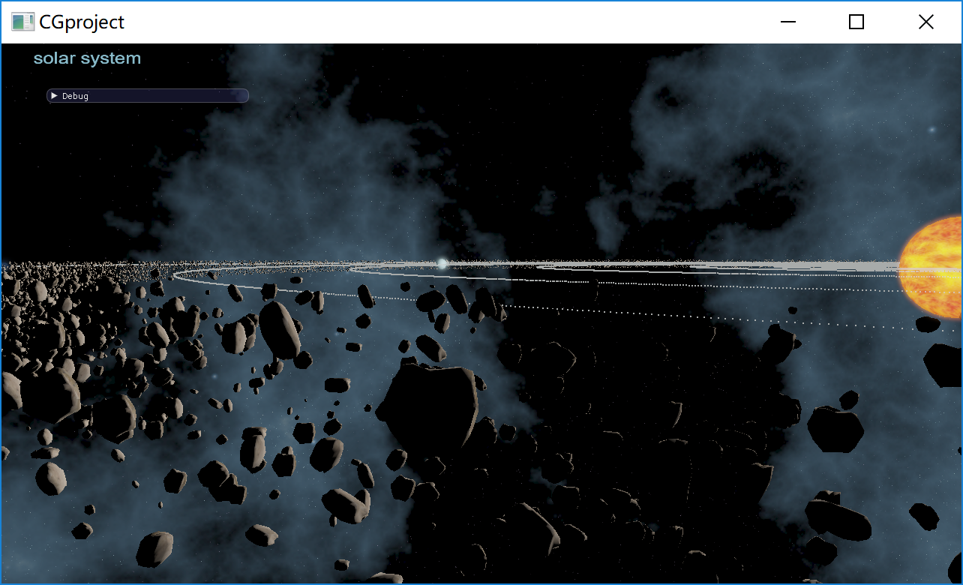

**4.6.2 PCF阴影**

在原来的普通阴影上面，我们对深度图的周围纹理进行采样，然后对它们进行一个简单的平均即可。

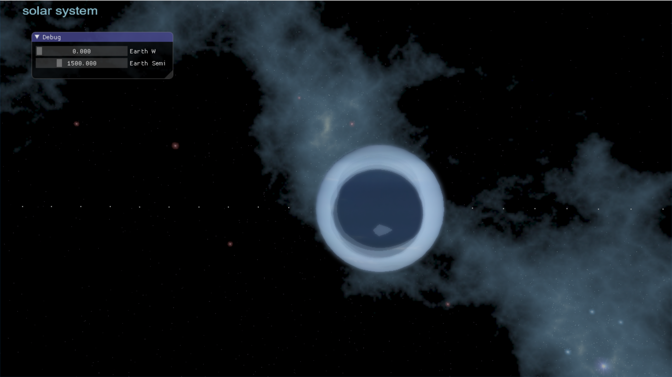

**4.6.3 Bloom高级光照，HDR，gamma校正，高斯模糊**

**1）实现原理**

**2）结果截图**

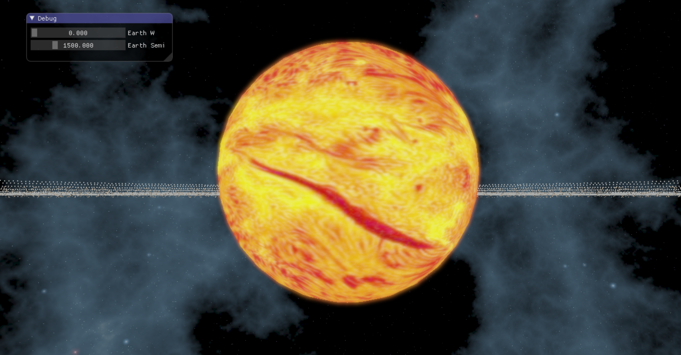

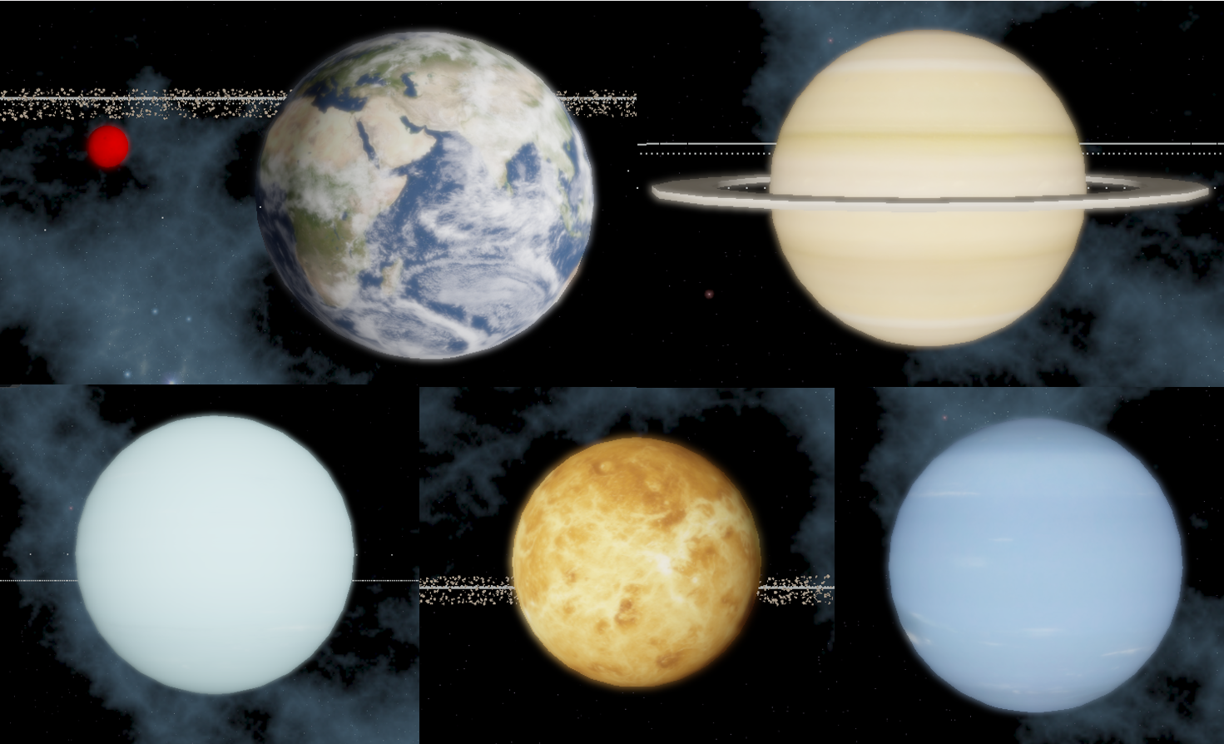

**4.7 粒子系统**

**1）实现原理（这次需要你补充一些具体的）**

粒子系统本质是由大量的微粒组成的系统结构，一个微粒就是一个区域纹理透明的小四边形，通过持续不断地产生新的微粒，伴随旧的微粒逐渐消亡，可以渲染出丰富有趣的效果。

粒子发射器（ParticleContainer）主要用于产生微粒，确定粒子的初始位置。除此之外，每一个微粒还包含颜色值、大小、生命值、初速度、加速度等属性。

粒子的生命值从产生开始即缓慢减少，当减少至某阈值，即杀掉此粒子。

通过调整粒子的生命周期和颜色变化，赋予对粒子的作用力（即加速度），从而改变粒子特征行为，以模拟不同场景，如落叶，飘雪，火焰等。

我们定义了粒子结构体，主要包括粒子的位置、速度、颜色值、大小、生命值等变量，以改变每个粒子的特征和行为。

**2）结果截图**

（1）模拟太阳热浪

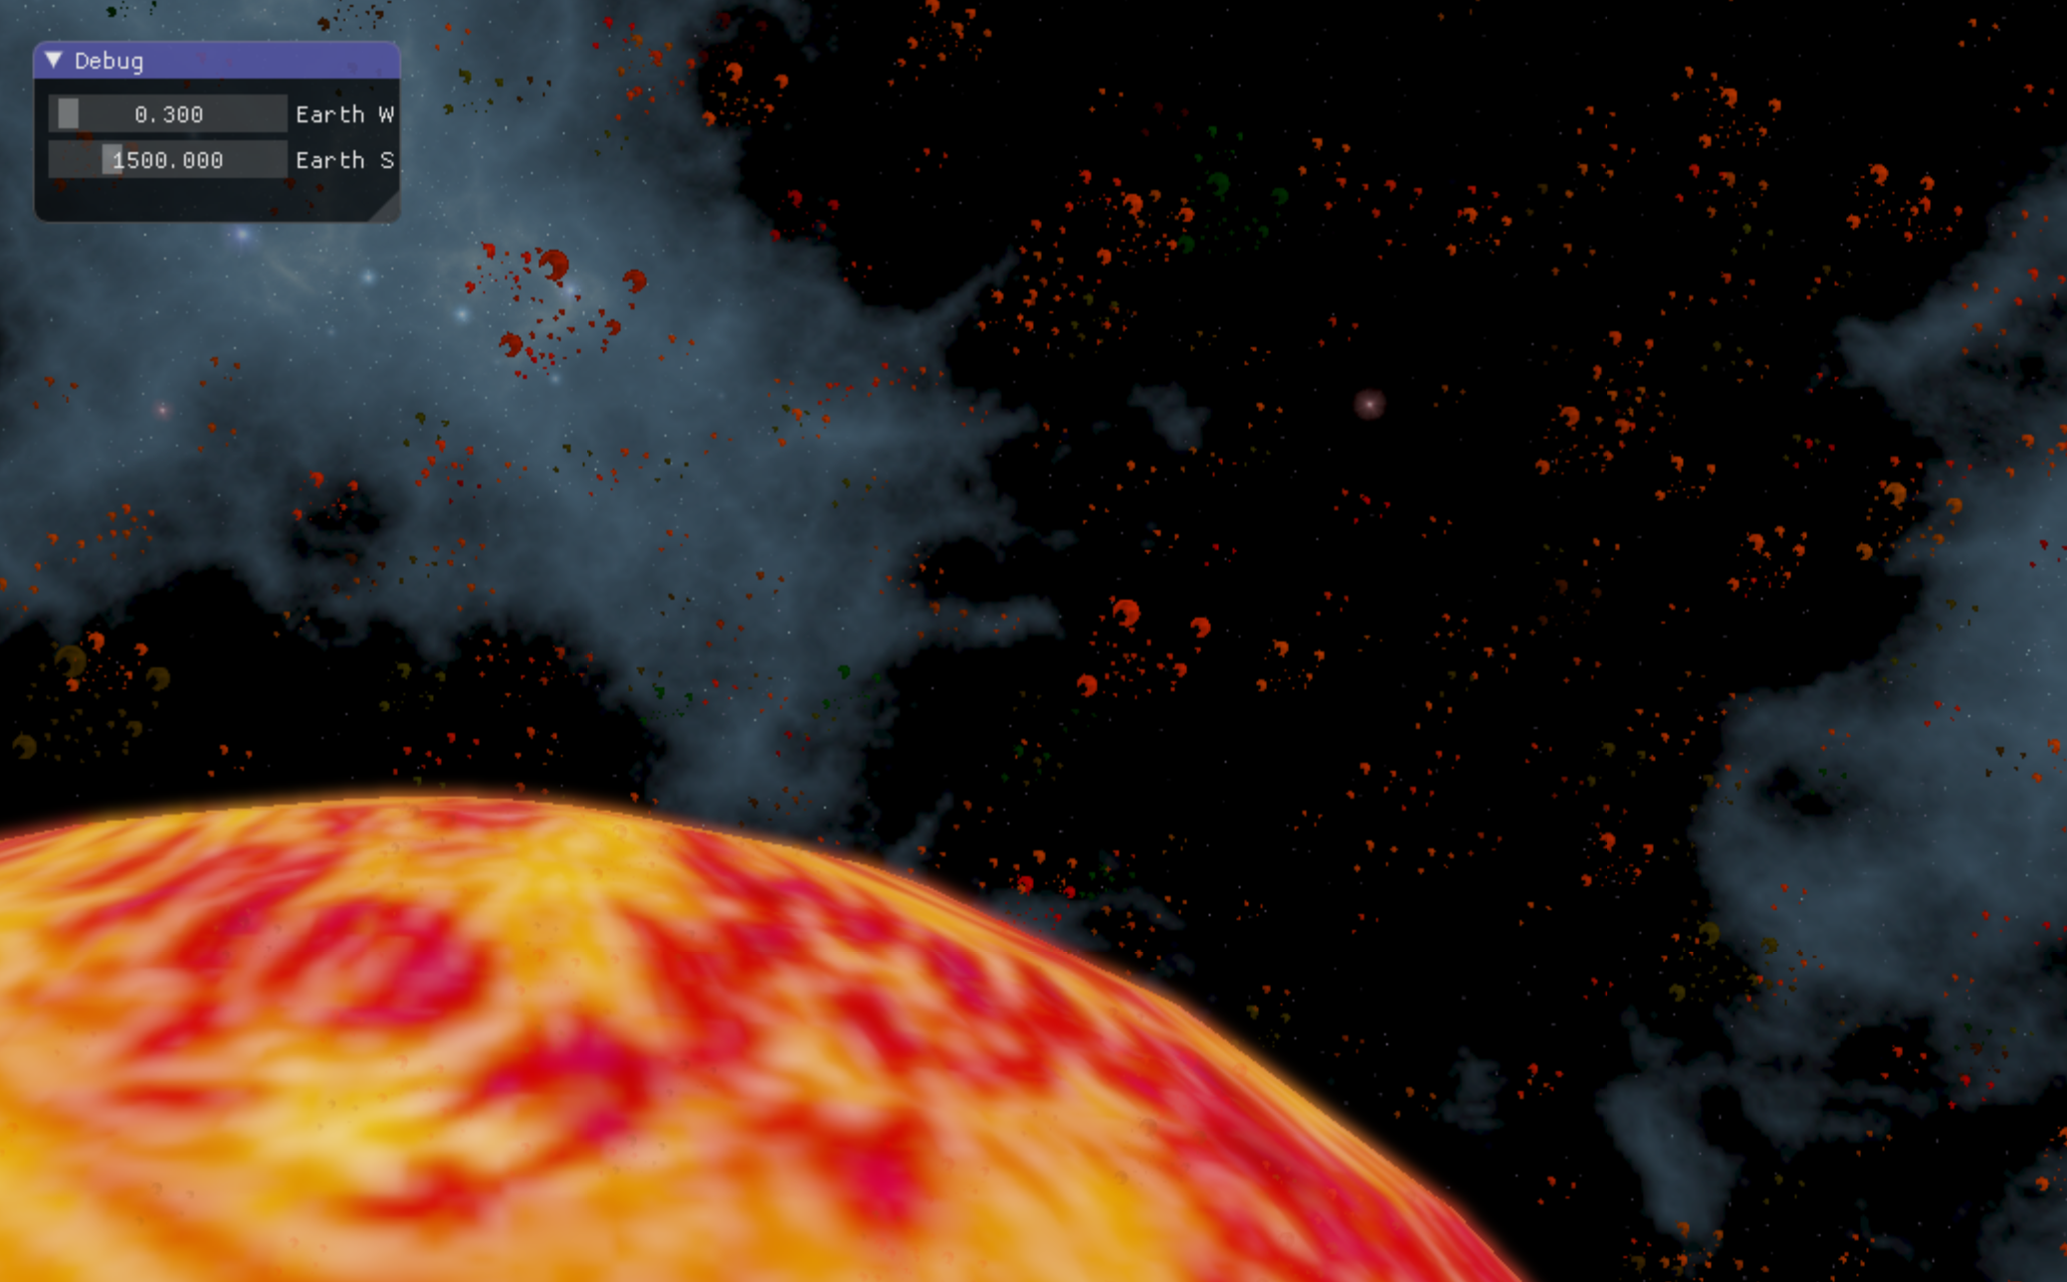

（2）太阳和飞船的互动

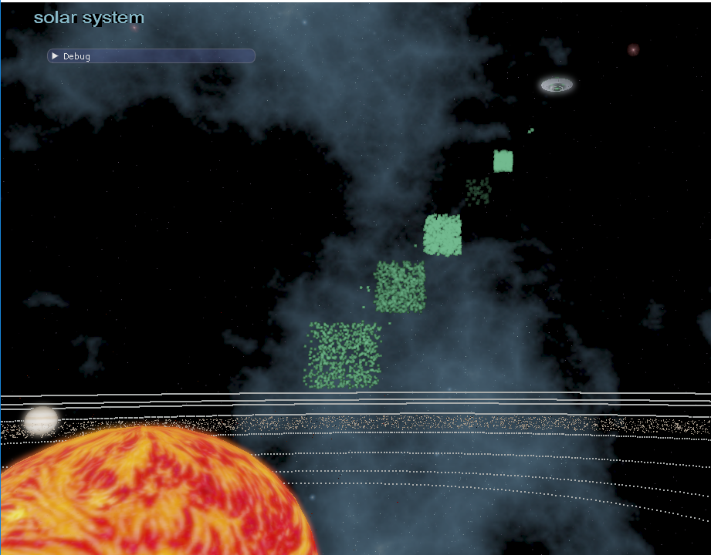

**5. 遇到的问题和解决方案**

**6. 小组成员分工**

|  |  |
| --- | --- |
| **小组成员分工** | |
| 张骏  15331392 | 1. 摄像机实现 2. 普通光照 3. PCF阴影 4. 复杂光照：Bloom高级光照，HDR，gamma校正，高斯模糊 5. 项目框架设计，集成和测试 6. 负责项目现场展示 |
| 朱传博  1533 | 使用3ds max软件建模 |
| 赵寒旭  15331416 | 1. 搜索、整合、导入模型 2. 实现小行星带 3. 天空盒图片素材生成 4. 文本渲染 5. 制作期中及期末展示ppt |
| 张音  15331406 | 粒子系统实现 |
| 张舒瑾  1533 | 1. 天空盒渲染 2. 星球轨道渲染 3. 将模型载入环境相应位置 |